Суммативное оценивание за раздел «Расцвет Римской империи»
Тема | Как Рим стал самой могущественной империей древности?  Как культура отражает развитие древнеримского общества?
Цели обучения | 5.3.1.1 Характеризовать особенности политического устройства древних государств  5.1.2.1 Описывать социальную организацию древнего общества
Критерий оценивания | Обучающийся  - Описывает особенности политического строя в Древнем Риме  - Определяет социальную организацию древнего общества
Уровень мыслительных навыков  Время выполнения | Знание и понимание Применение 20 минут
Задания

1. Напишите названия.
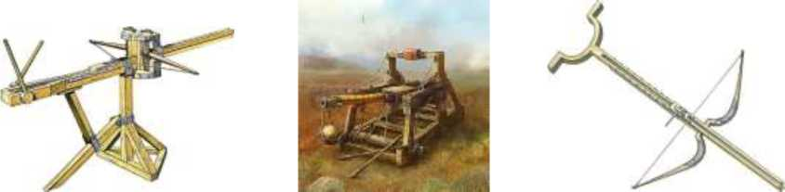

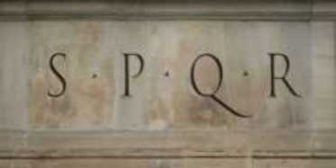

4
2. Заполните таблицу
Социальная группа Рима
1 | 2 | 3
Обязанности и права

Критерии оценивания | № задание | Дескриптор | Балл
Критерии оценивания | № задание | Обучающийся | Балл
Описывает особенности политического строя в Древнем Риме | 1 | определяет название первого рисунка; | 1
Описывает особенности политического строя в Древнем Риме | 1 | определяет название второго рисунка; | 1
Описывает особенности политического строя в Древнем Риме | 1 | определяет название третьего рисунка; | 1
Описывает особенности политического строя в Древнем Риме | 1 | определяет название четвертого рисунка; | 1
Определяет социальную организацию древнего общества | 2 | определяет социальную группу Рима; | 1
Определяет социальную организацию древнего общества | 2 | пишет права и обязанности патрициев; | 1
Определяет социальную организацию древнего общества | 2 | определяет социальную группу Рима; | 1
Определяет социальную организацию древнего общества | 2 | пишет права и обязанности плебеев; | 1
Определяет социальную организацию древнего общества | 2 | определяет социальную группу Рима; | 1
Определяет социальную организацию древнего общества | 2 | пишет права и обязанности раб. | 1
Всего баллов |  |  | 10

Суммативное оценивание за раздел «Рим на рубеже эпох»
Тема | Как развивалась Римская империя в 1-111 веках?  Как изменилась Римская империя в IV-V ввеках? Каково культурное наследие древнего мира?
Цели обучения | 5.2.1.1 Объяснять основные религиозные понятия (Бог, храм, священные писания, идол)  5.2.1.3 Описывать влияние религии на развитие древнего общества  5.2.2.3 Описывать искусство Древнего мира
Критерий оценивания | Обучающийся  - Объясняет основные религиозные понятия (Бог,  храм, священные писания, идол)  - Определяет влияние христианства на общество  - Определяет искусство Древнего мира
Уровень мыслительных навыков  Время выполнения | Знание и понимание Применение 20 минут

1. Дайте определения терминов Бог
Храм
Священные писания
2. Закончите предложение.
> Христианство распространилось по всей территории Римской империи, так как среди римлян стало ослабевать доверие к
> Христианская церковь считала, что власть правителей не может быть...
> Диоклетиан считал, что не могут сосуществовать вместе религии ..., ... .
> Идея божественности власти была направлена на укрепление власти ...
3. Что изображено на картинках?
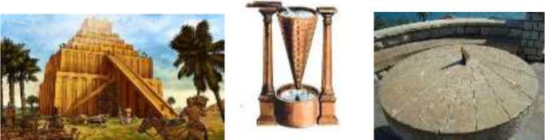

1 2 3
Критерии оценивания | № задание | Дескриптор | Балл
Критерии оценивания | № задание | Обучающийся | Балл
Объясняет основные религиозные понятия (Бог, храм, священные писания, идол) | 1 | дает определение термину «бог»; | 1
 | 1 | дает определение термину «храм»; | 1
 | 1 | дает определение термину «священные писания»; | 1
Определяет влияние | 2 | дополняет 1 -ое утверждение; | 1

христианства на общество |  | дополняет 2-ое утверждение; | 1
христианства на общество |  | дополняет 3 -ое утверждение; | 1
христианства на общество |  | дополняет 4-ое утверждение; | 1
Определяет искусство  Древнего мира | 3 | определяет название первого рисунка; | 1
Определяет искусство  Древнего мира | 3 | определяет название второго рисунка; | 1
Определяет искусство  Древнего мира | 3 | определяет название третьего рисунка; | 1
Всего баллов |  |  | 10

